【典型安全生产事故通报】内蒙古阿拉善新井煤业有限公司露天煤矿“2·22”特别重大坍塌事故调查报告
来源：烈山区应急管理局 淮北市烈山区·基层政务公开(事故调查)
原文链接：https://www.lieshan.gov.cn/zwgk/grassroots/37/62998856.html
发布时间：2023-08-31 抓取时间：2026-10-16 正文含图，已嵌入原图

>>>>
索引号： | 003092166/202308-00109 | 信息分类： | 事故通报
内容分类： |  | 发文日期： | 2023-08-31
发布机构： | 区安全生产监督管理局 | 生成日期： | 2023-08-31
生效日期： | 有效 | 废止时间： | 暂无
文 号： |  | 关键词：
内容概述：

索引号： | 003092166/202308-00109
信息分类： | 事故通报
内容分类：
发文日期： | 2023-08-31
发布机构： | 区安全生产监督管理局
生成日期： | 2023-08-31
生效日期：
废止时间： | 暂无
文 号：
关键词：
内容概述：

【典型安全生产事故通报】内蒙古阿拉善新井煤业有限公司露天煤矿“2·22”特别重大坍塌事故调查报告
2023-08-31 10:49作者：安监局来源：区安全生产监督管理局文字大小：[ 大 中 小 ] 背景色：
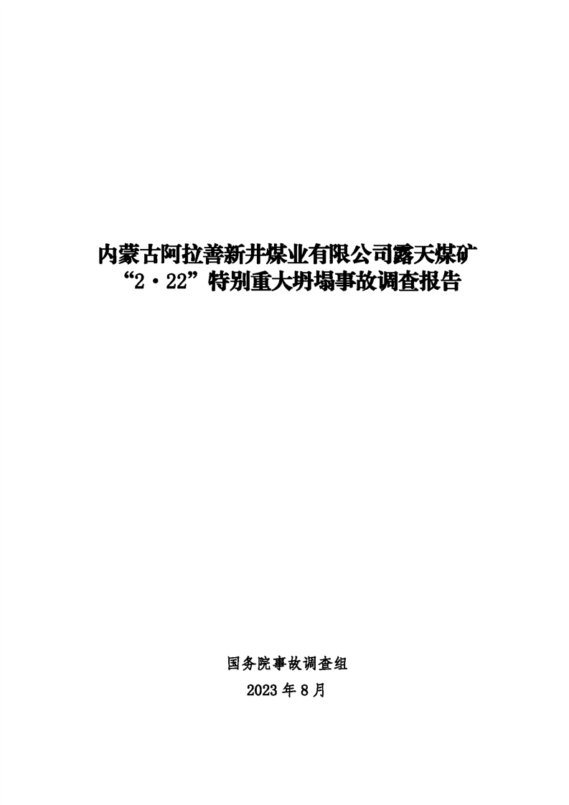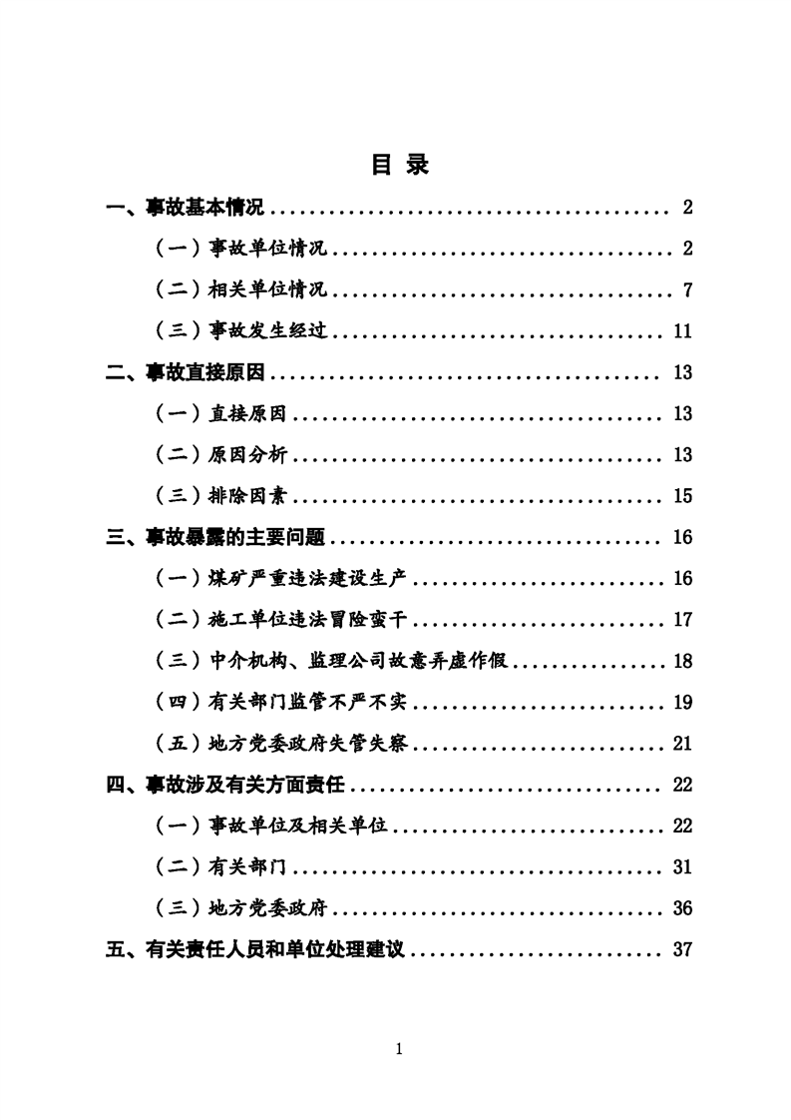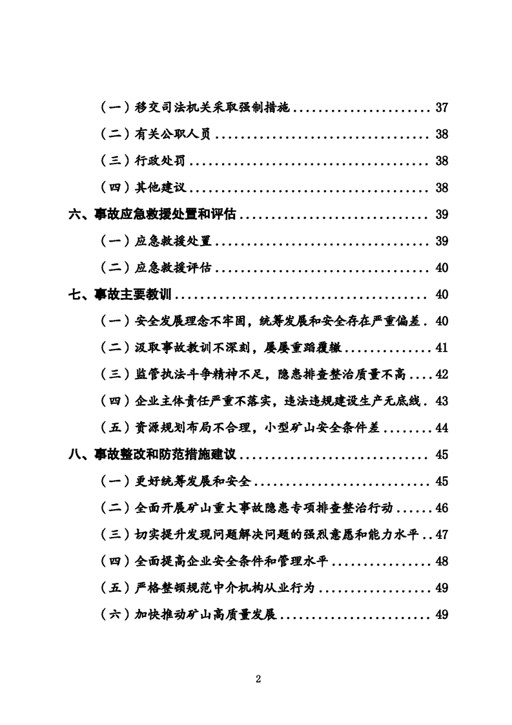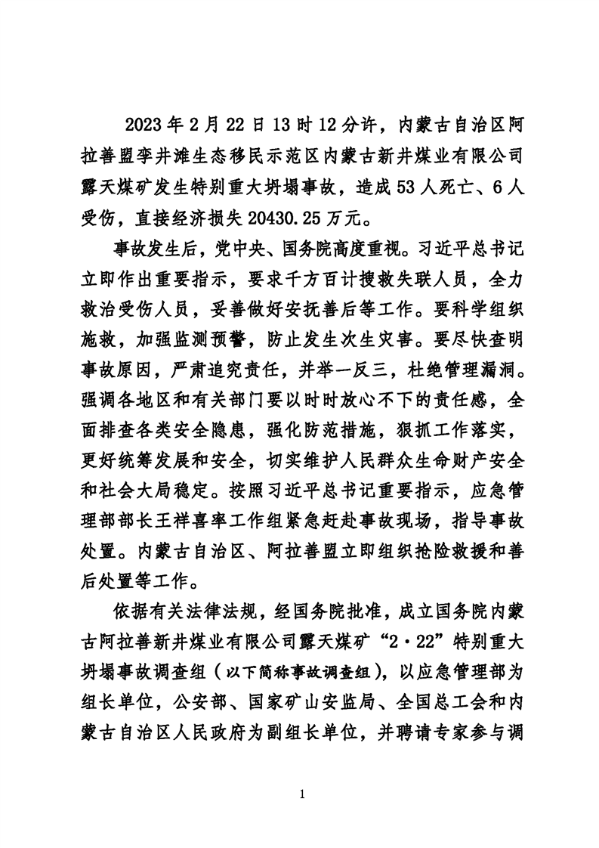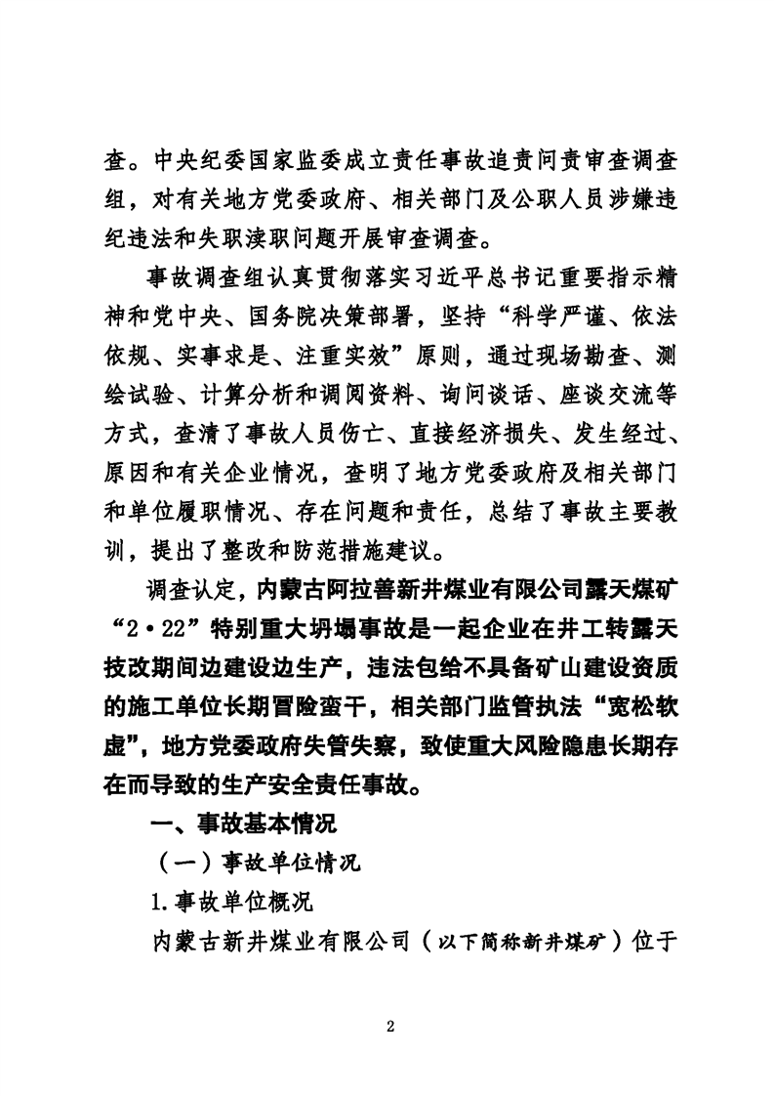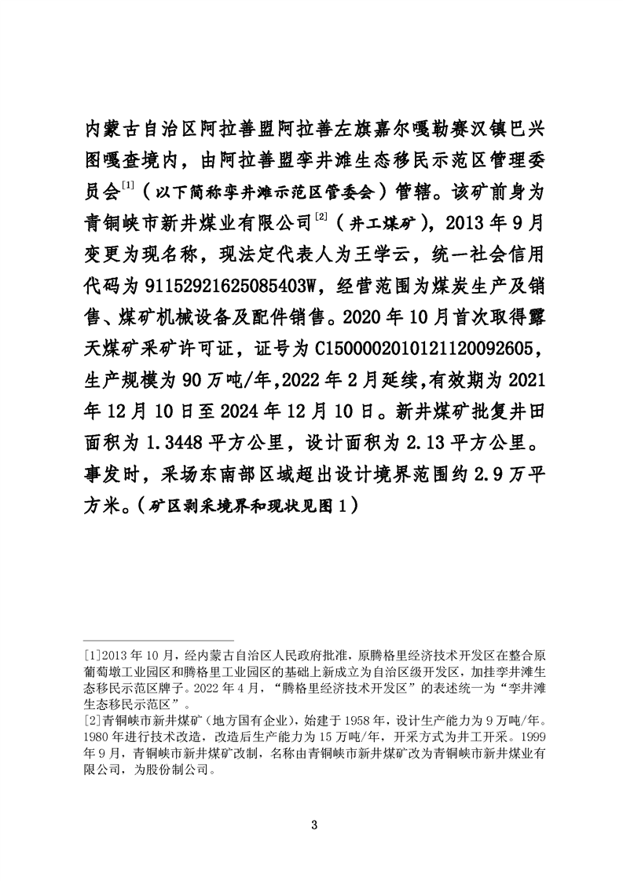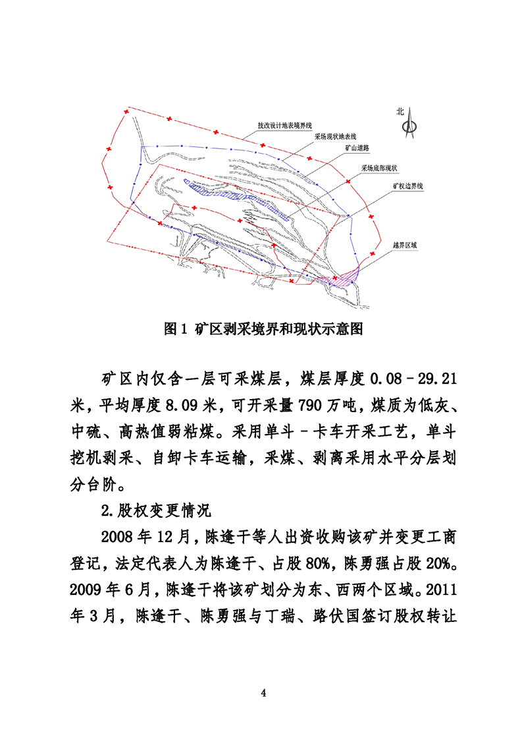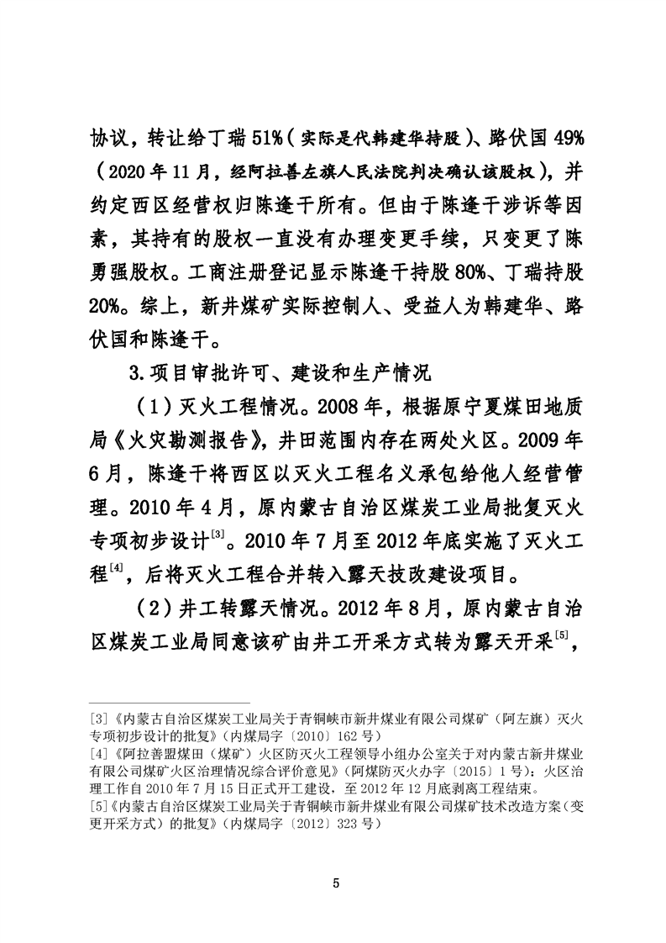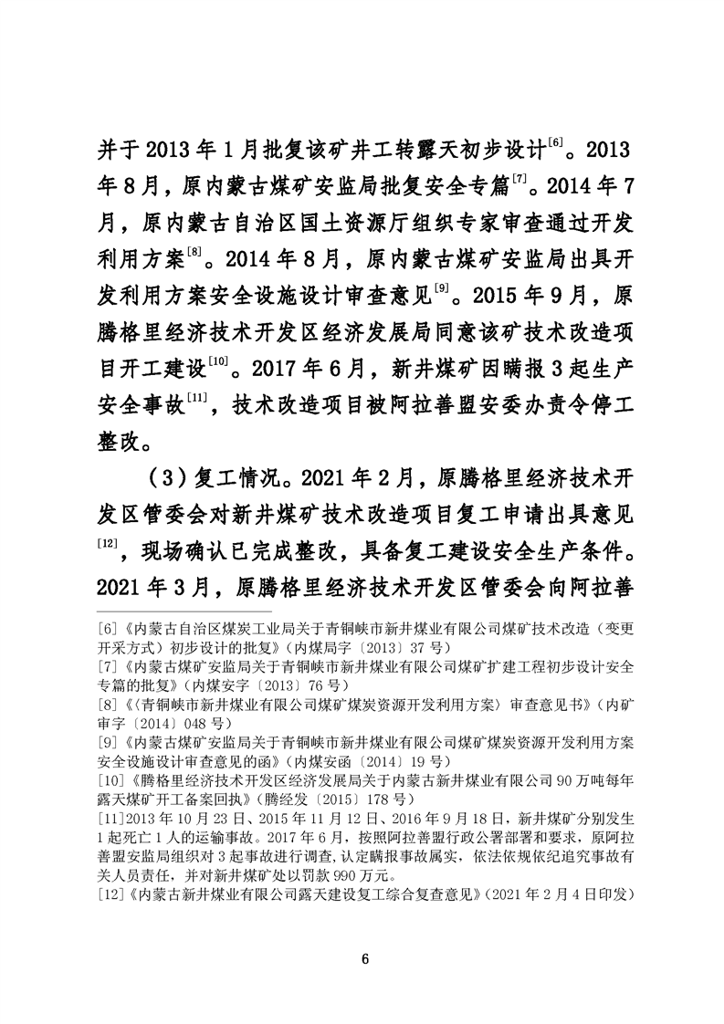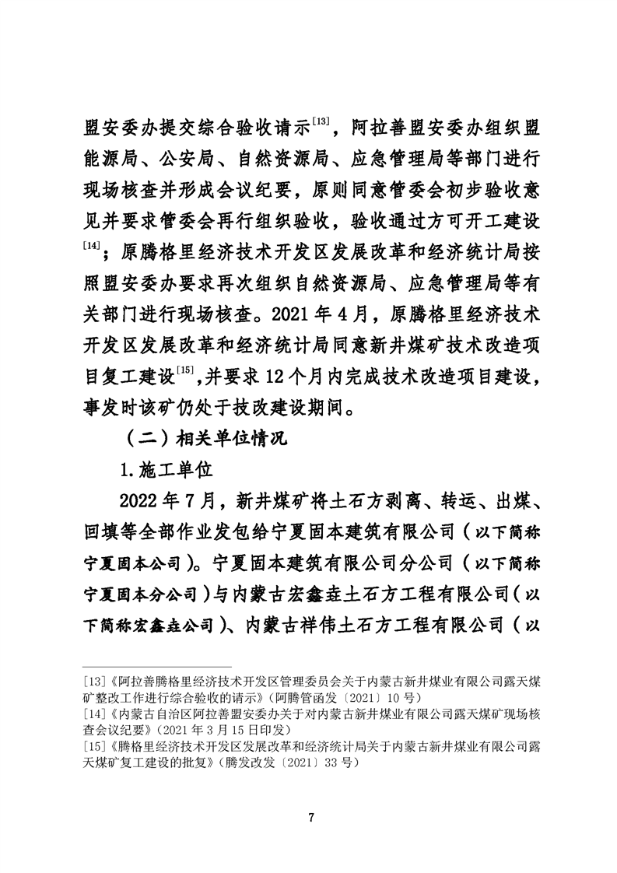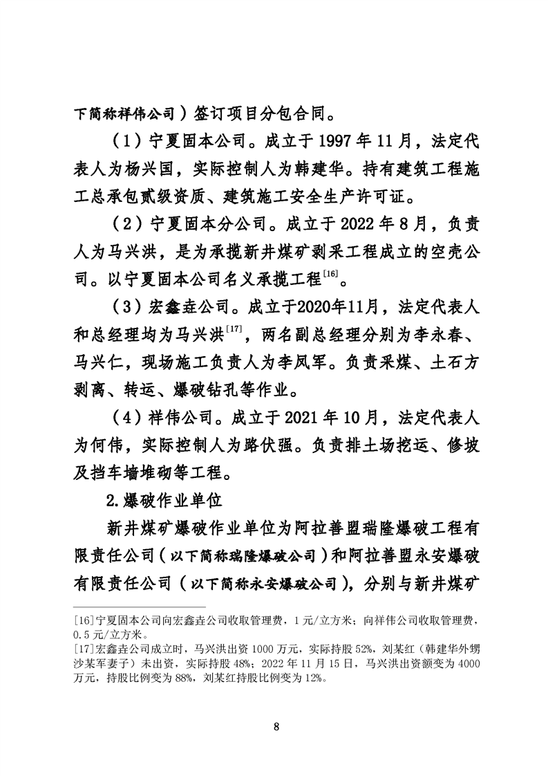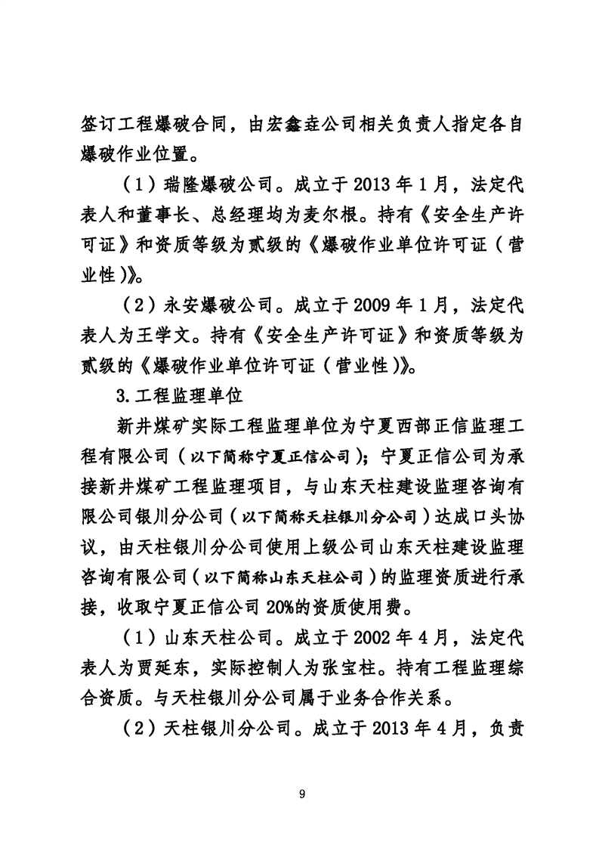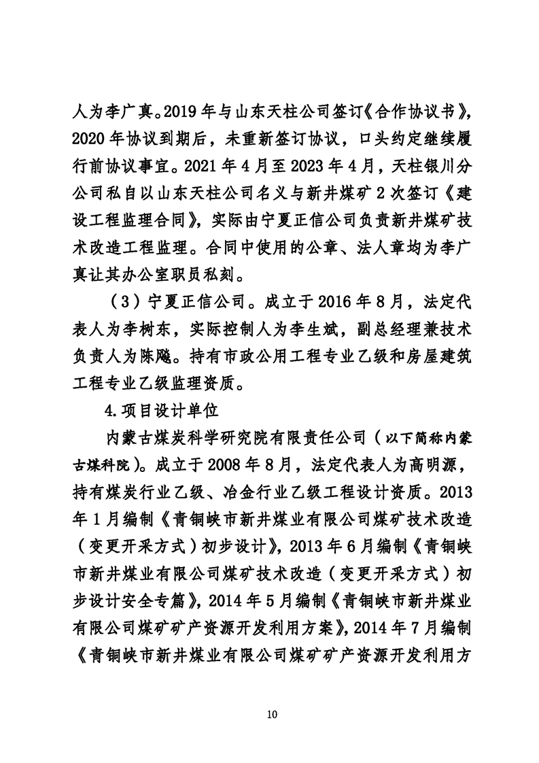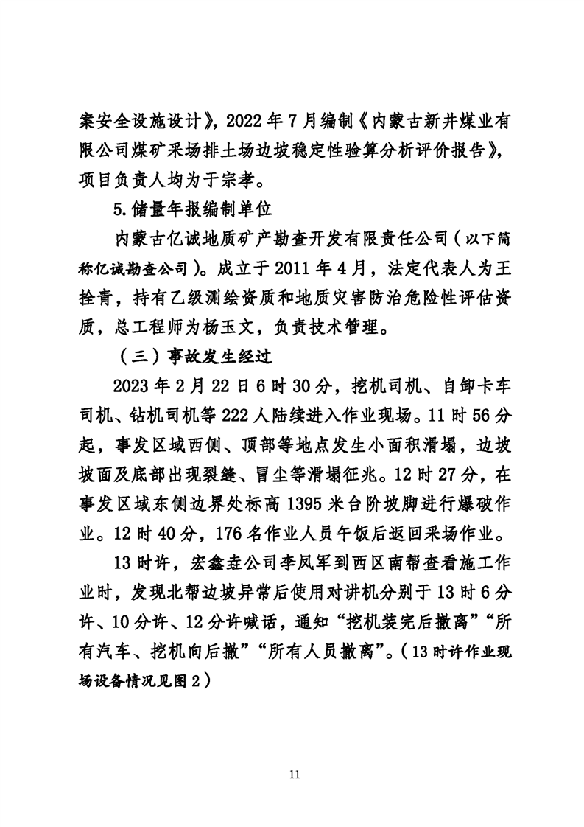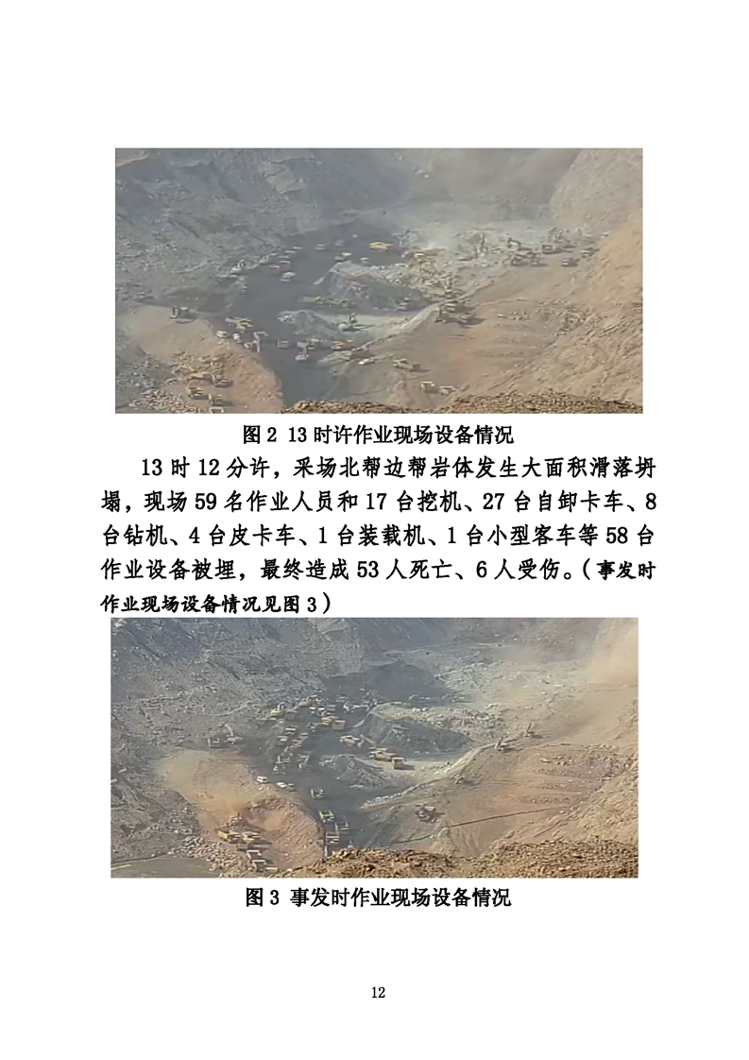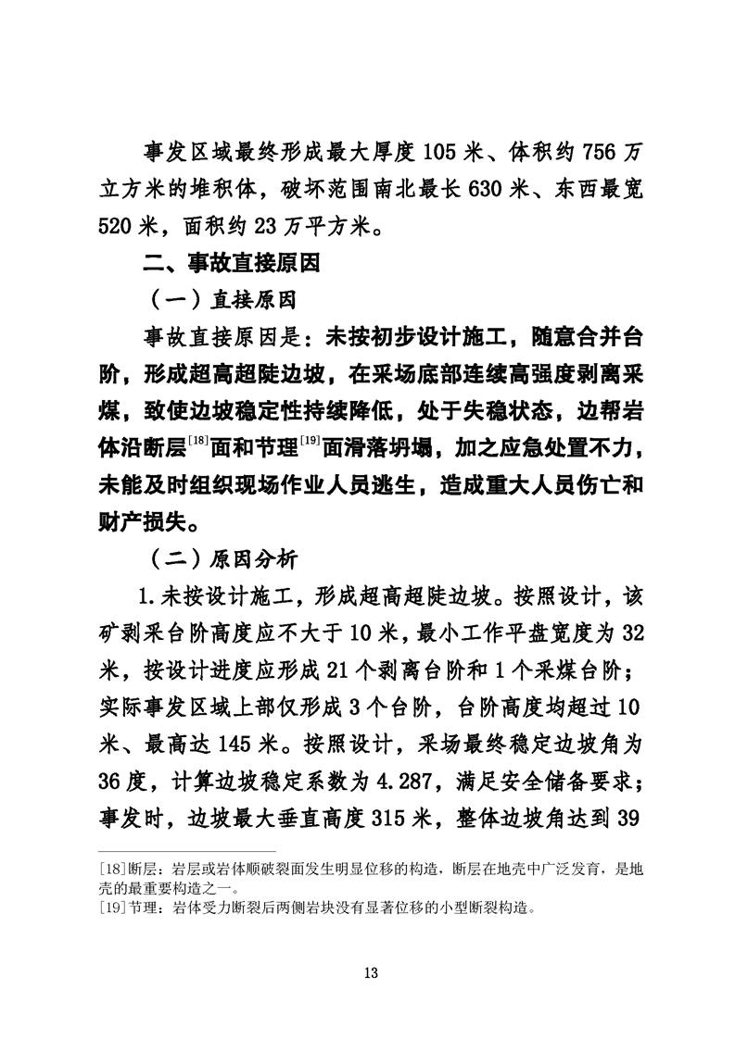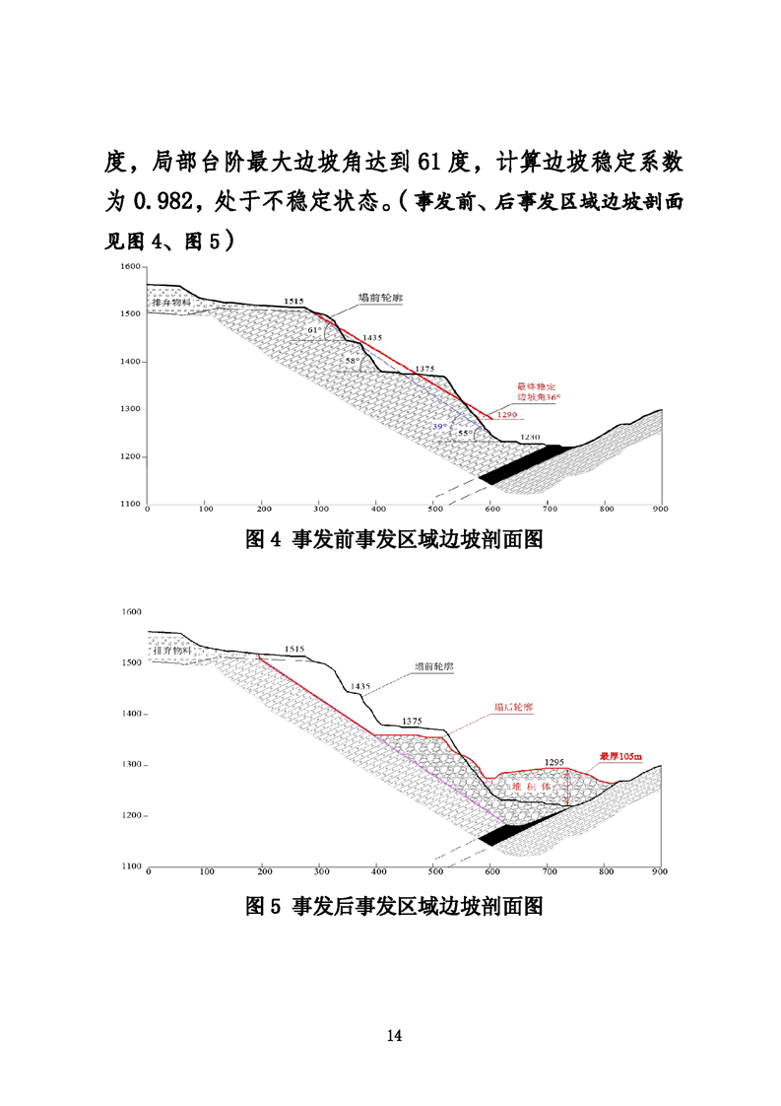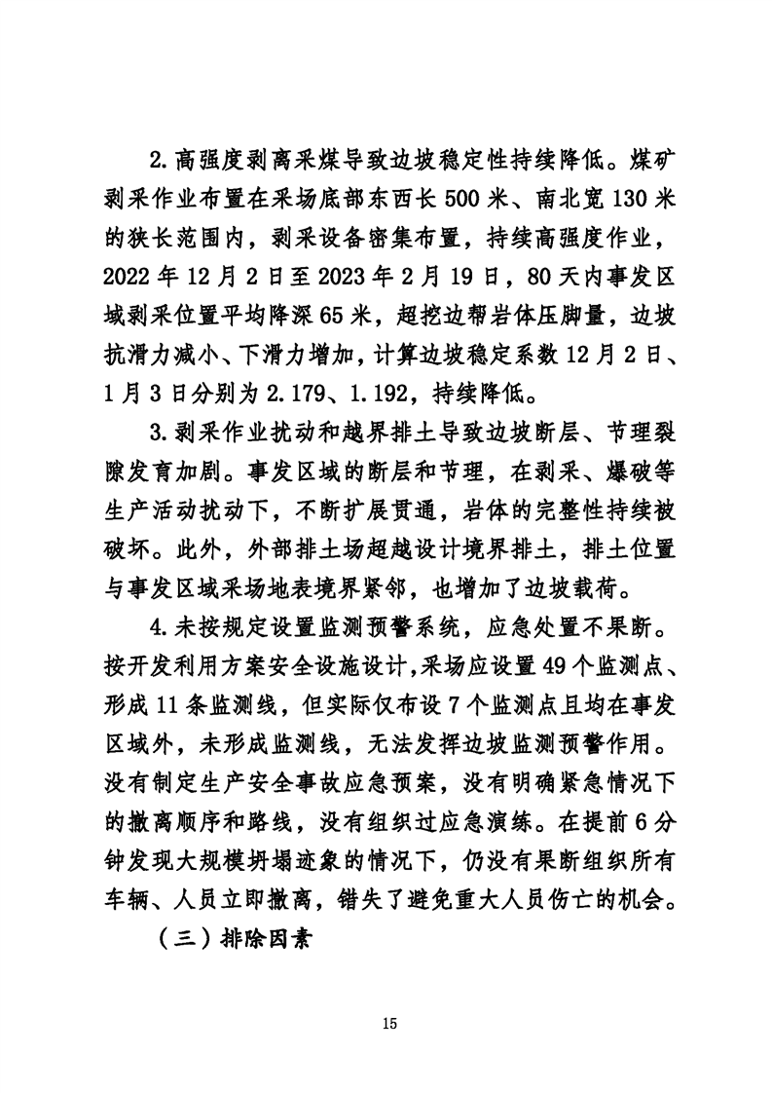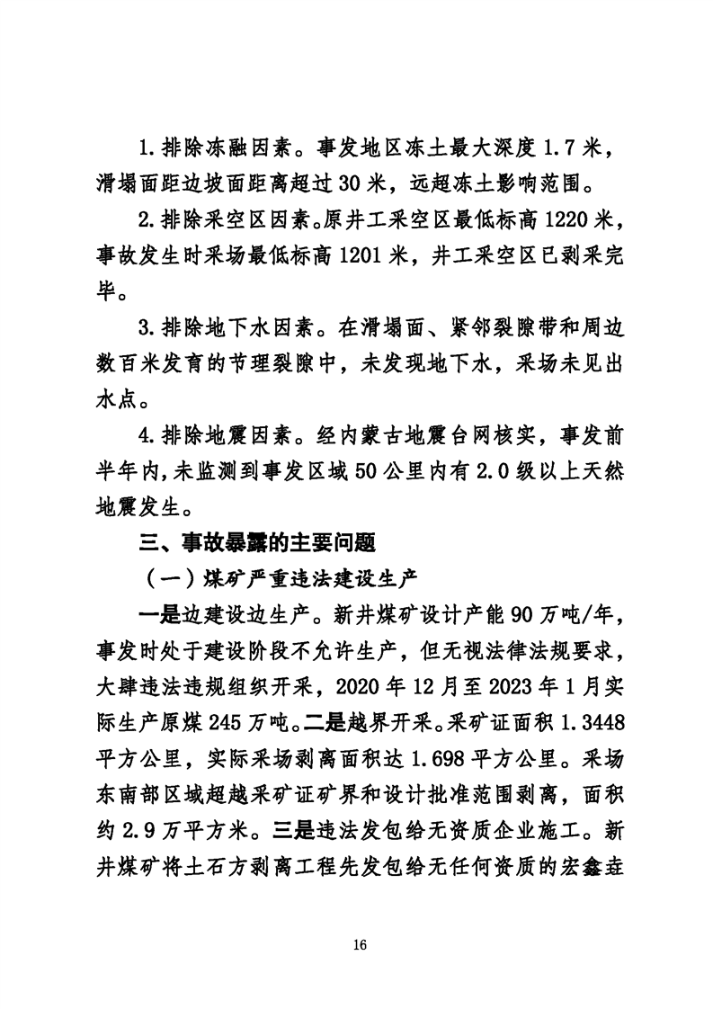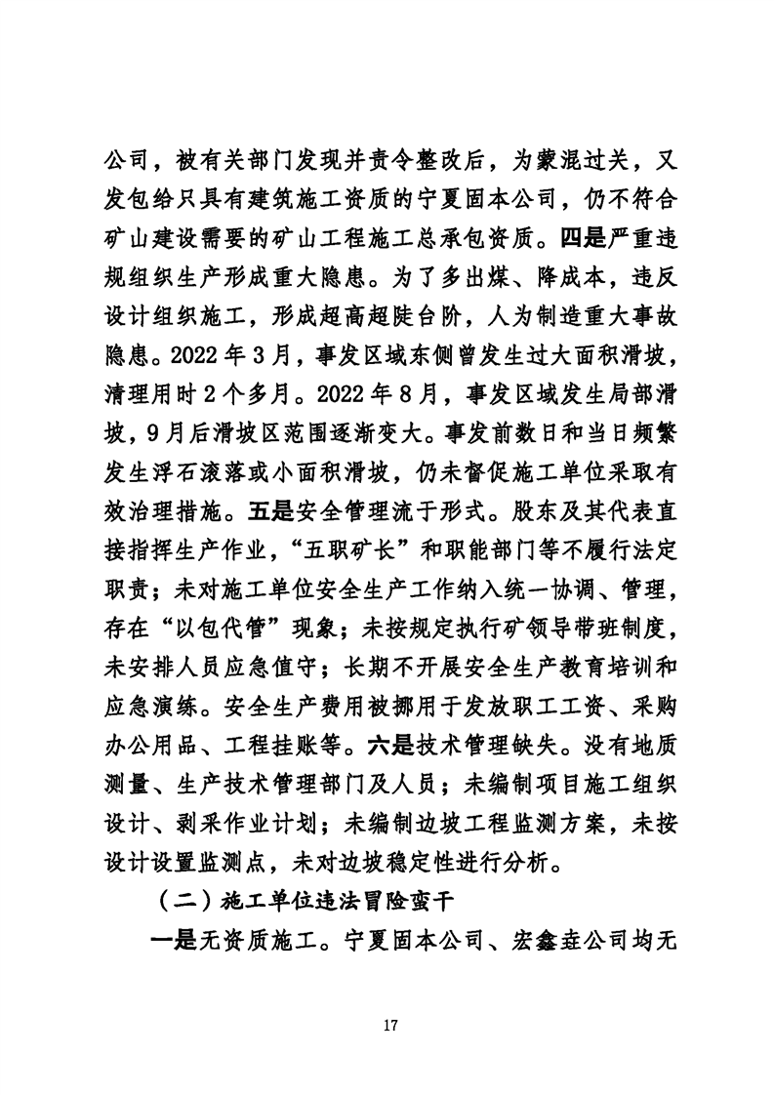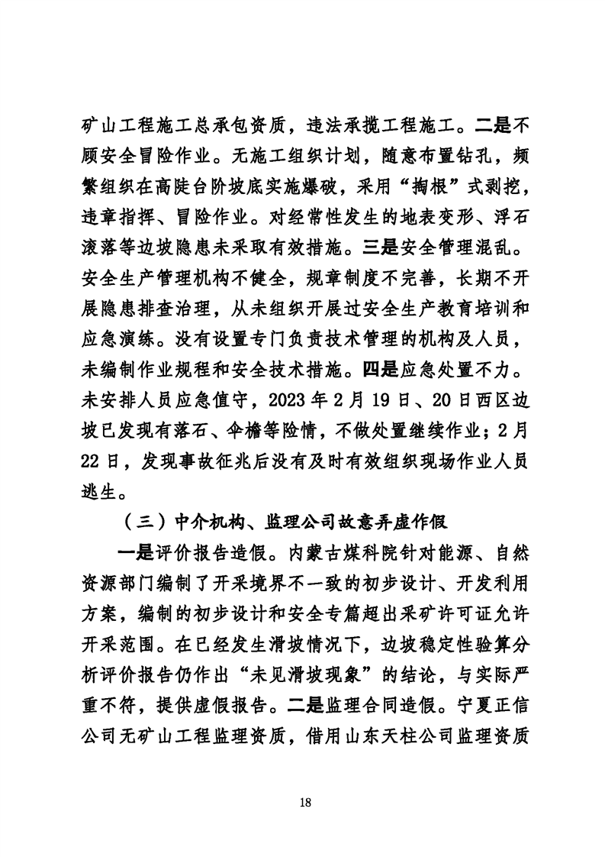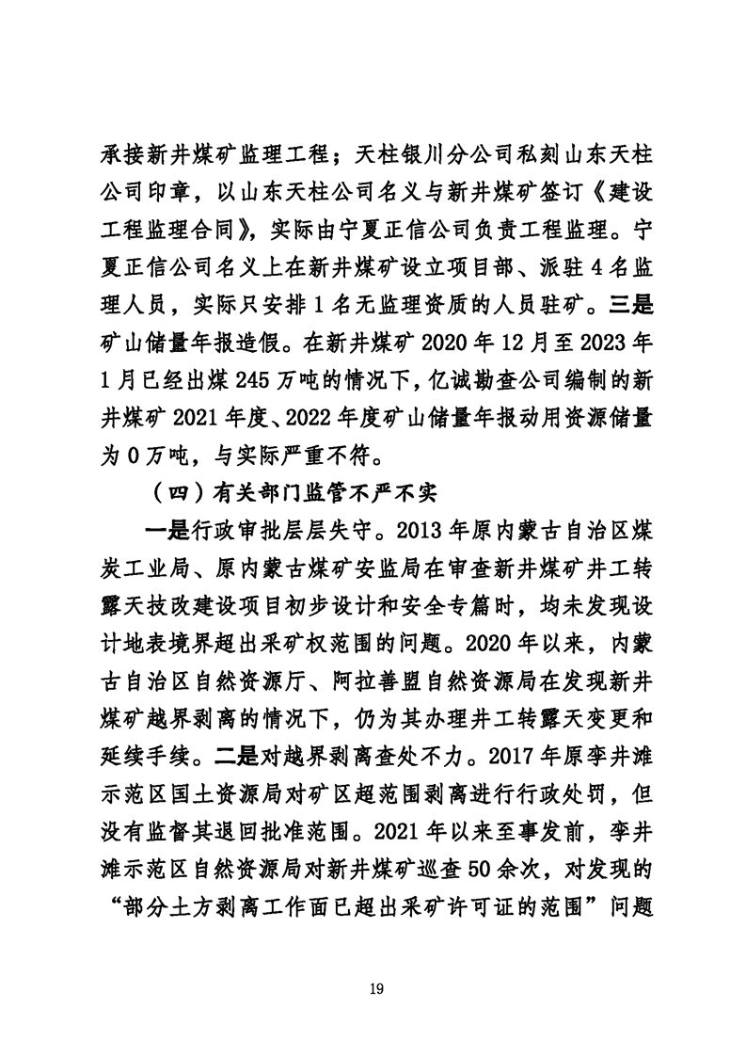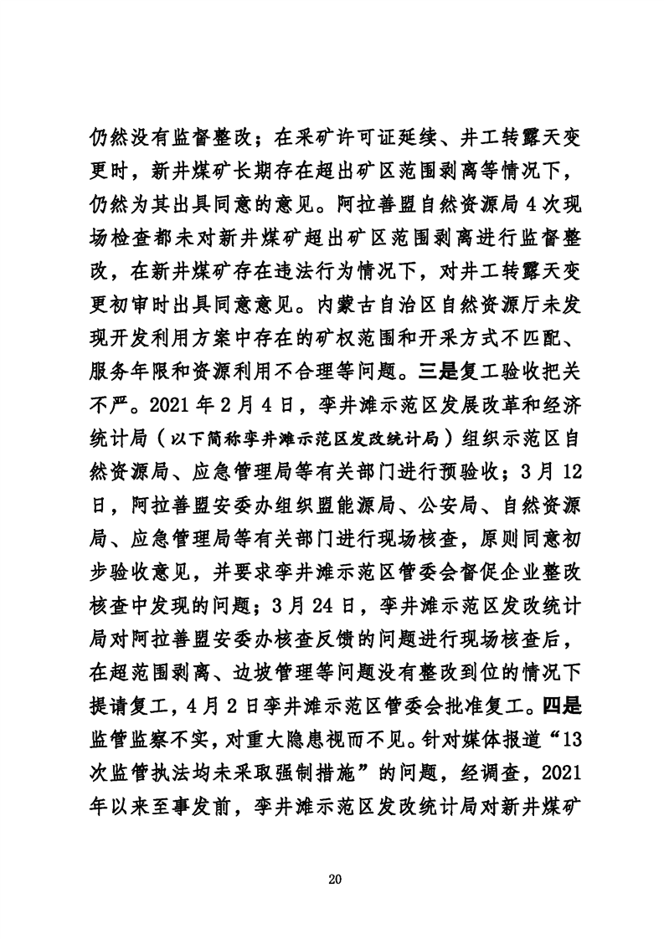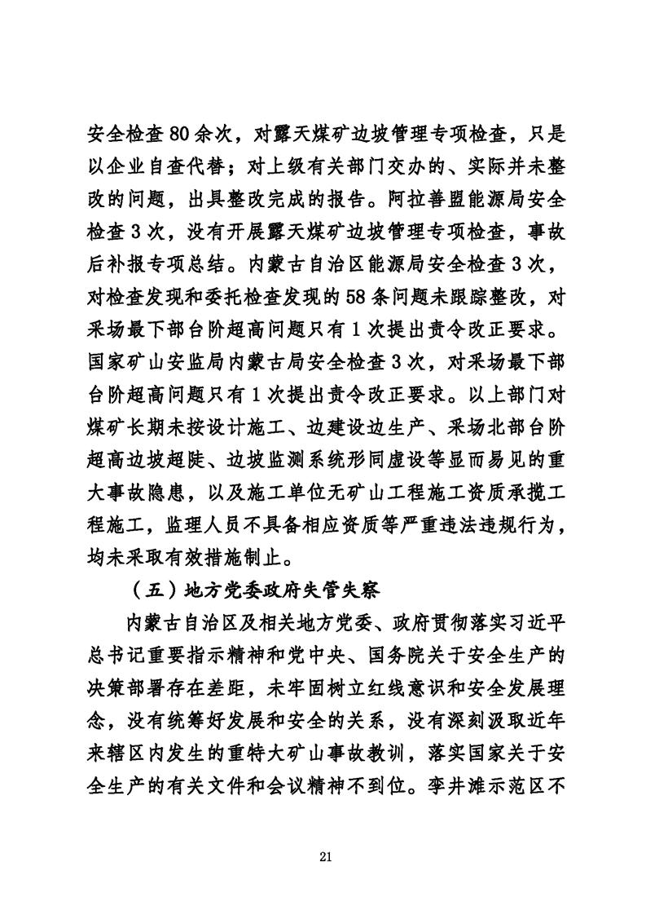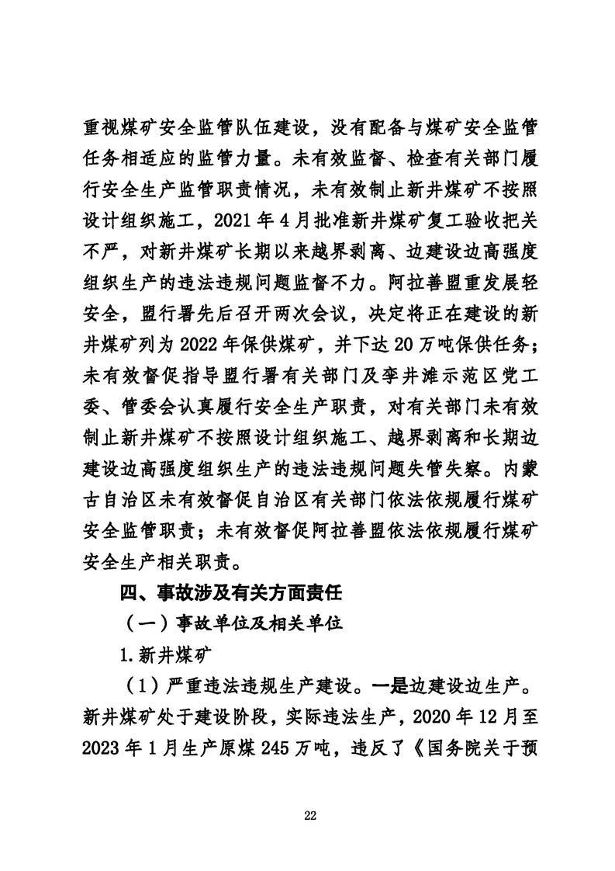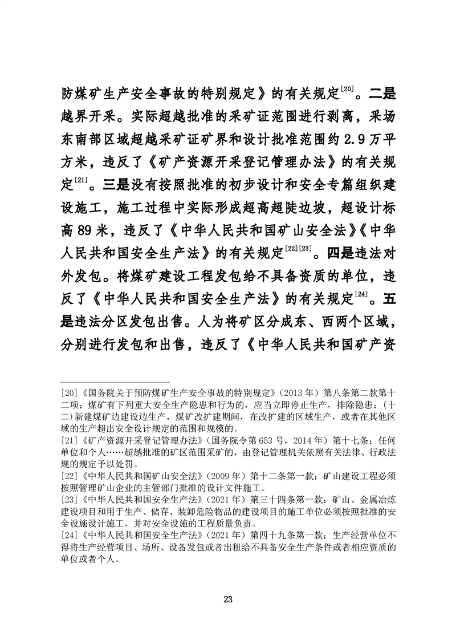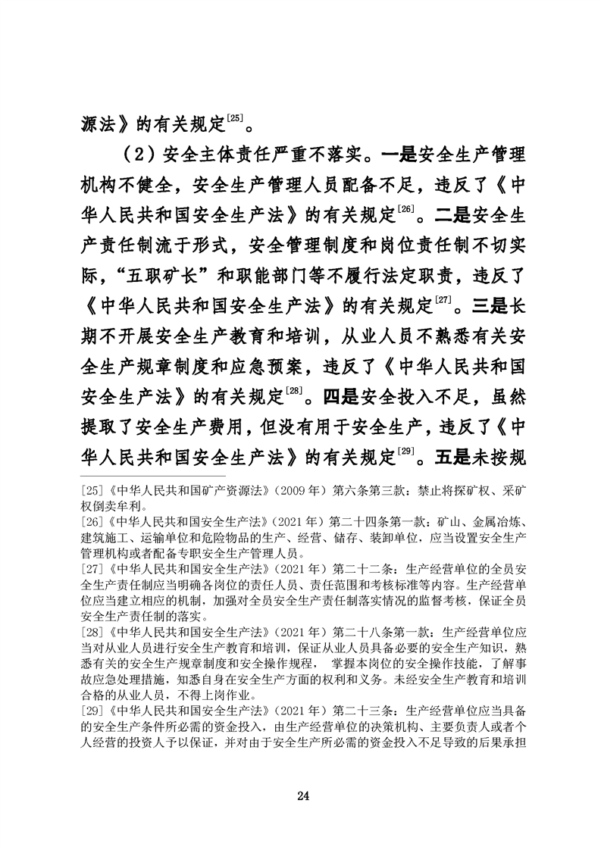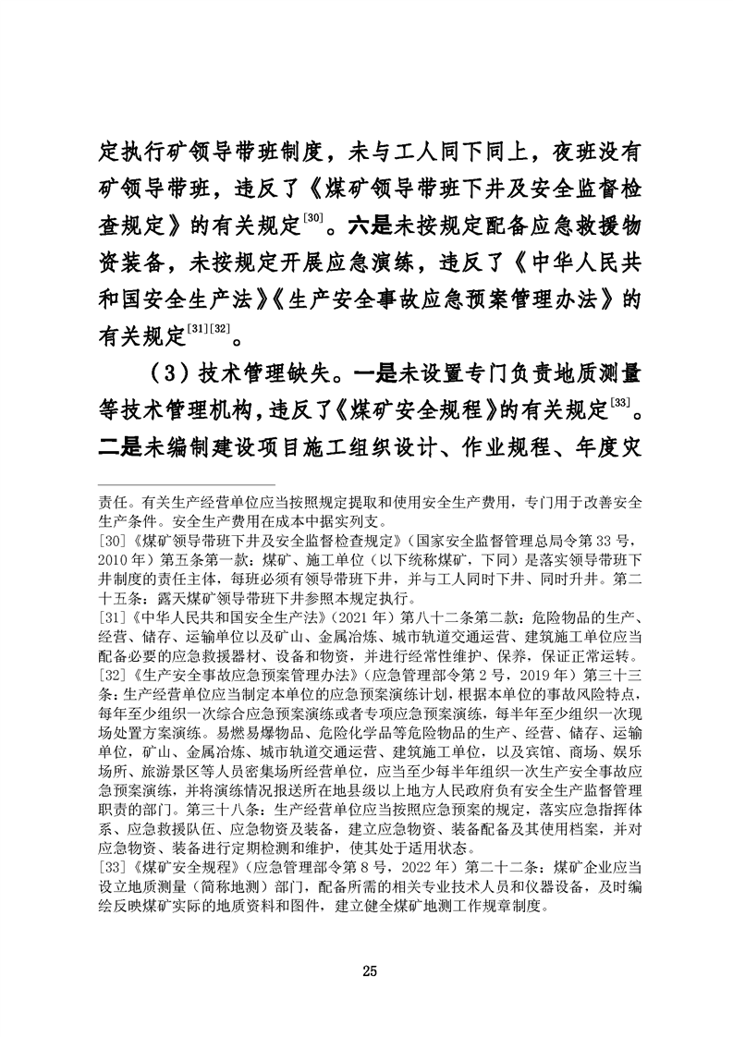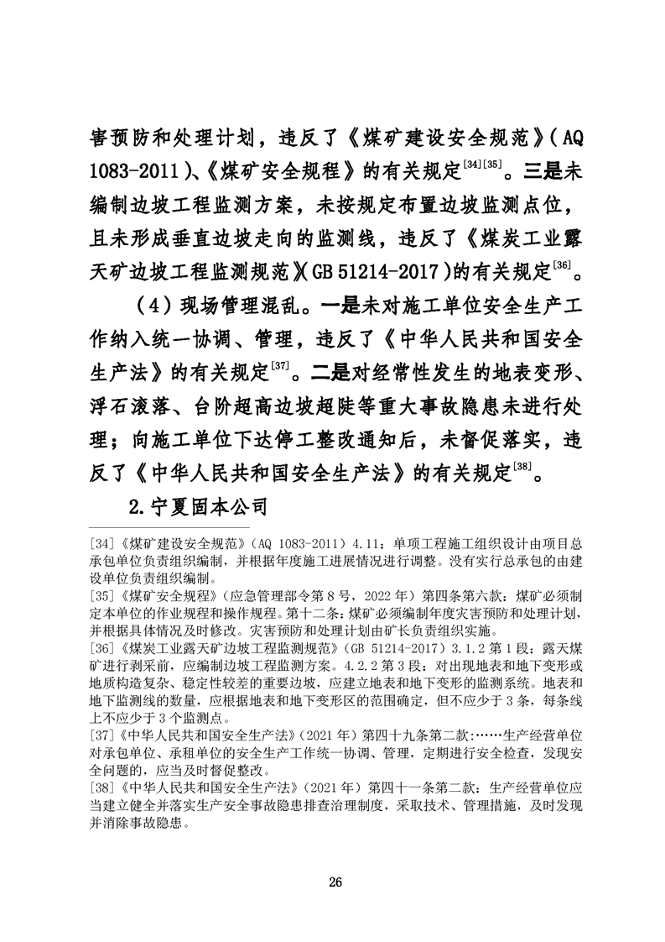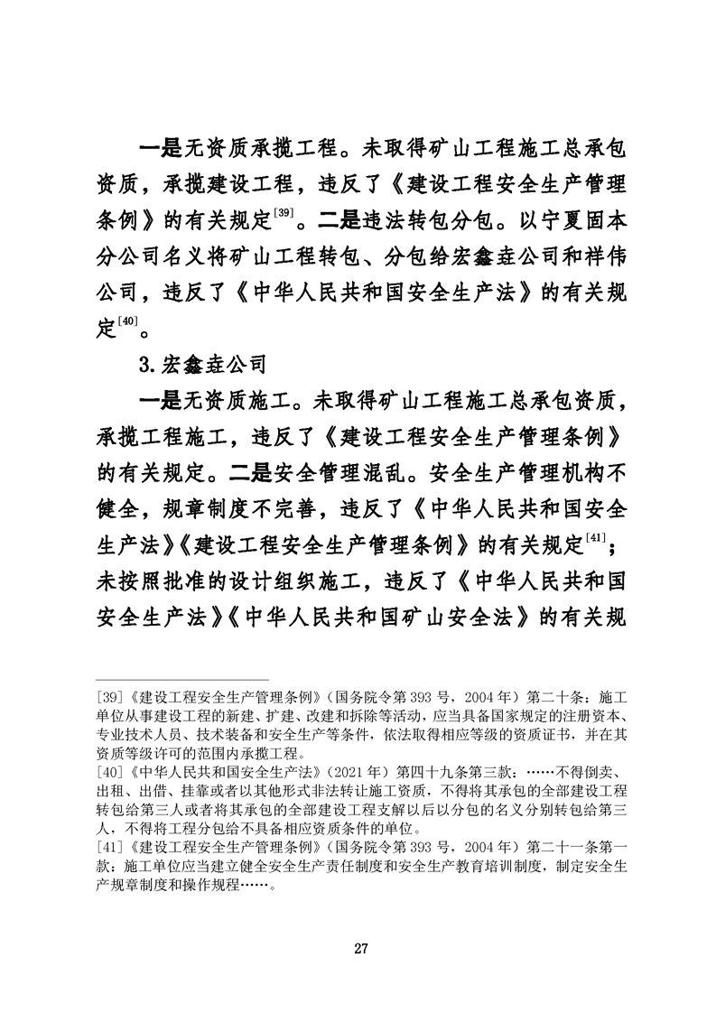
分享到：

